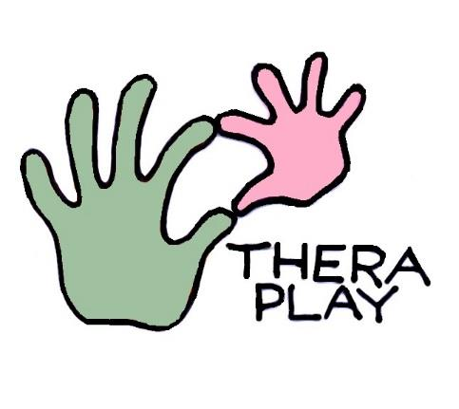
THERAPLAY INSTITUUTTIIN LÄHETETTÄVIIN NAUHA- ARVIOINTEIHIN LIITETTÄVÄ LOMAKE
COVER SHEET TO INCLUDE WITH DVD'S

Nimi / Name: ______________________________________
Osoite / Address: ______________________________________
Maa / Country: ______________________________________
Sähköposti / E-mail: _____________________________________
Pvm / Date: ______________________________________
Oma työnohjaaja /
Primary Supervisor: ______________________________________

TÄYTÄ TÄMÄ LOMAKE, KOPIOI SE ITSELLESI JA LÄHETÄ THERAPLAY INSTITUUTTIIN NAUHA-ARVIOINTISI MUKANA!
LÄHETYKSEN SISÄLTÖ / CONTENTS OF THIS PACKAGE:
THERAPLAY-TAPE Theraplay–koulutusohjelmaan kuuluva välinauha
THERAPLAY-TAPE Theraplay–koulutusohjelmaan kuuluva loppunauha
GROUP-THERAPLAY Ryhmätheraplay–koulutusohjelman loppunauha

MUISTATHAN TÄYTTÄÄ JA LIITTÄÄ NAUHA-ARVIOINTISI MUKAAN LISÄKSI LOMAKKEET:
ENHANCED SESSION SUPERVISION FORM
INTERMEDIATE SELF-DESCRIPTION BY DIMENSION TAI FINAL SELF-DESCRIPTION BY DIMENSION

Suomen Theraplay-yhdistys ry www.theraplay.fi Finnish Theraplay Association

